Die SDGs – Nachhaltige Entwicklungsziele für Mensch und Umwelt
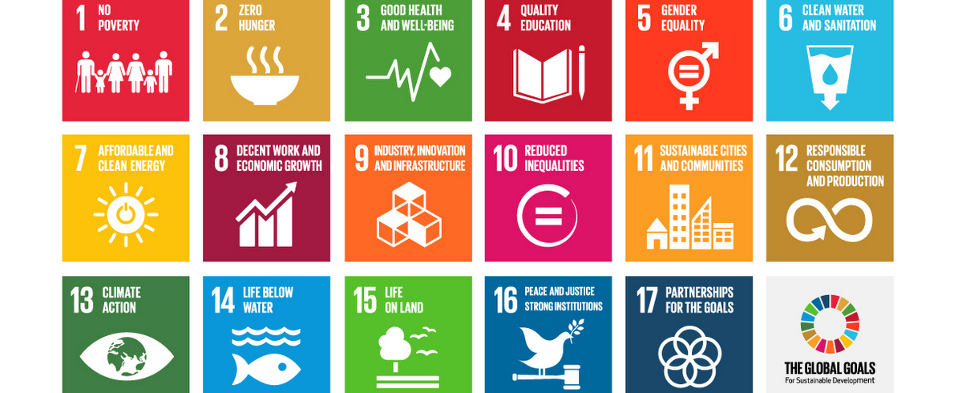

Im September 2015 haben die UN-Mitgliedsstaaten neue globale Ziele gegen Armut, Ungleichheit und Klimawandel beschlossen, die Sustainable Development Goals (SDGs) oder Agenda 2030. Sie gelten überall, und alle Staaten sind für deren Umsetzung auf nationaler und internationaler Ebene verantwortlich. Die ambitionierte Agenda 2030 umfasst 17 Ziele und 169 Unterziele und zeichnet ein Bild einer Welt, in der alle Menschen ohne Hunger und Armut, in Einklang mit den ökologischen Grenzen unseres Planeten friedlich zusammenleben. Dabei wird ein besonderer Fokus auf die Gleichstellung der Geschlechter, hochwertige Bildung und saubere Energie und Umwelt gelegt, sowie auf Gesundheitsfragen, nachhaltige Produktions- und Konsummodelle und den Abbau von Ungleichheiten. Ebenfalls wurde eingesehen, dass nur gemeinsam durch Zusammenarbeit auf Augenhöhe große Herausforderungen bestritten werden können.
Das zentrale Motto der SDGs lautet „leave no one behind“. Die Ziele müssen alle Menschen erreichen und für alle gelten. Bisher benachteiligten Gruppen, wie Menschen mit Behinderungen kommt dadurch besondere Beachtung zu, denn sie müssen überall einbezogen werden. Das bedeutet, dass sich die inklusive Entwicklungszusammenarbeit auf UN-Ebene durchgesetzt hat. In den Vorgängerzielen (Millennium Development Goals), die bis 2015 die Entwicklungsagenda bestimmten, konnte davon noch keine Rede sein.
Menschen mit Behinderungen als wichtige Zielgruppe
Etwa eine Milliarde Menschen oder 15% der Weltbevölkerung leben mit einer Behinderung, 80% von ihnen in Ländern des Globalen Südens. Armut und Diskriminierung erzeugen Behinderung, und Behinderung erzeugt Armut. Durch Armut verursachte Mangel- und Unterernährung kann beispielsweise zu Behinderungen führen. Außerdem würden durch eine umfassende Gesundheitsversorgung viele Behinderungen gar nicht erst entstehen. Mädchen und Frauen mit Behinderungen gelten als speziell gefährdete Gruppen, da diese besonders häufig mit Diskriminierung und Gewalt konfrontiert werden. Aus diesen u.a. Gründen ist nachhaltige Entwicklung nur dann möglich, wenn sie Menschen mit Behinderungen einbezieht.
Natürlich muss die inklusive Gestaltung der Agenda 2030 auf allen Ebenen ernst genommen und umgesetzt werden. Den wichtigsten Wegweiser dafür stellt das von allen UN Staaten 2006 verabschiedete „Übereinkommen über die Rechte von Menschen mit Behinderungen“ (CRPD: Convention on the Rights of Persons with Disabilities).
Formal fallen Menschen mit Behinderungen in den SDGs unter besonders schutzbedürftige oder verwundbare Gruppen, auf die durchgehend Bezug genommen wird. In fünf der 17 neuen Ziele werden Menschen mit Behinderungen jedoch auch explizit erwähnt.

Hochwertige Bildung (Ziel 4)
Insgesamt die Hälfte der ca. 65 Mio. Kinder mit Behinderungen im Primär- und Mittelschulalter aus Ländern des Globalen Südens besucht keine Schule. In manchen Ländern kann sogar nur eines von zehn Kindern mit Behinderungen in eine Schule gehen. Dabei ist Bildung ein wichtiger Faktor um Armut und Ungleichheit entfliehen und ein selbstbestimmtes Leben führen zu können.
Durch gleiche und erreichbare Bildungsmöglichkeiten für alle und die Schaffung eines inklusiven Lernumfelds soll Menschen mit Behinderungen eine hochwertige Bildung ermöglicht werden. Außerdem sollen diese in all ihren Bedürfnissen unterstützt werden.
Wirtschaftliche Entwicklung und Arbeit (Ziel 8)
470 Mio. Menschen der Welt im arbeitsfähigen Alter haben eine Behinderung, 80-90% der Menschen mit Behinderungen in Ländern des Globalen Südens sind arbeitslos. So werden sie daran gehindert, ein selbstbestimmtes Leben zu führen und in vielen Bereichen der Gesellschaft zu partizipieren.
Inklusives Wachstum soll durch einen erleichterten Zugang zum Arbeitsmarkt für Menschen mit Behinderungen erreicht und spezielle Trainings- und Ausbildungsmöglichkeiten geschaffen werden.
Weniger Ungleichheit (Ziel 10)
Auch in Ziel 10, „Weniger Ungleichheit“ wird speziell auf Menschen mit Behinderungen eingegangen. Diese werden oft diskriminiert, ungleich behandelt und in ihren Rechten verletzt. Soziale, institutionelle, physische und kommunikative Barrieren erschweren gleiche Chancen und exkludieren Menschen mit Behinderungen im alltäglichen Leben.
Soziale, ökonomische und politische Inklusion soll durch den Abbau jeglicher Barrieren erreicht werden. Die Bedürfnisse benachteiligter Gruppen müssen ernst genommen und eine inklusive Gesellschaft auf allen Ebenen geschaffen werden.
Nachhaltige Städte und Gemeinden (Ziel 11)
Wohngebiete sind nur dann nachhaltig, wenn sie auf die Bedürfnisse ihrer BewohnerInnen zugeschnitten sind. Barrierefreie Städte und Gemeinden, leistbare und öffentliche Transportmittel, die für alle zugänglich sind und sichere, saubere öffentliche Grünflächen für alle können dazu beitragen, den öffentliche Raum inklusiv zu gestalten.
Partnerschaften zur Erreichung der Ziele (Ziel 17)
Die Umsetzung der Ziele kann nur dann gelingen, wenn verschiedene Partner, vor allem auch benachteiligte Gruppen wie Menschen mit Behinderungen, auf allen Ebenen miteinbezogen werden.
Quellen:
Licht für die Welt (o.J.): SDGs - was ist das eigentlich? Wir erklären die neuen Entwicklungsziele der UN (https://www.licht-fuer-die-welt.at/sdgs-was-ist-das-eigentlich)
Light for the World (o.J.): 2030 Sustainable Development Agenda. Spotlight on Disability. Briefing Paper

